**GUIA DE APRENDIZAJE UNIDAD 2 N° DE GUÍA: 15**

**RECURSO: TEXTO DE ESTUDIO** PAGINAS: ______________________

ASIGNATURA: INGLES

NOMBRE ESTUDIANTE: ______________________________________________________

CURSO: KINDER LETRA: A - B – C FECHA: __________________

OA: 2 Comprender textos orales acompañados de imágenes o gestos, relacionados con temas familiares y del entorno cercano, que contengan las siguientes funciones: Identifican habitaciones de la casa.

**Write the numbers in the corresponding rooms and color them. Escribe los números en las habitaciones que corresponde y luego coloreas. Para realizar esta actividad le puedes pedir ayuda a tus padres o familia.**

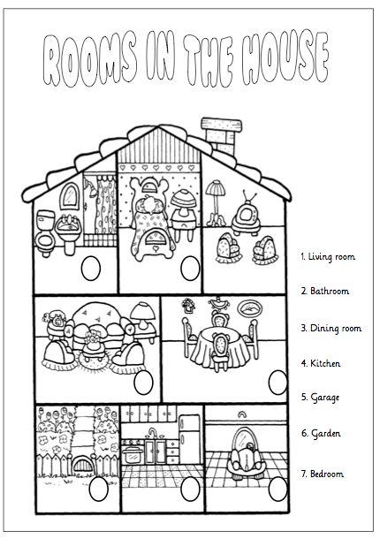

Marca con una X lo que aprendiste hoy.



|  |  |  |
| --- | --- | --- |
| C:\Users\Marisol Benavente M\AppData\Local\Microsoft\Windows\INetCache\Content.MSO\3C23FB52.tmp | Dibujo Animado De La Familia Completa Del Mundo En El Círculo En ... |  |